Приложение № 2 к ТТ

Визуализация экстерьера и интерьера МОПС
площадью 25,5 м²

- Визуализация экстерьера МОПС. Вариант планировочного решения МОПС: А2_25,5_О1_П1_T
  - При возникновении разночтений между требованиями, указанными в п. 1 ТТ и визуализациями, приоритетной является информация, указанная в п. 1 ТТ.
  - МОПС, изготовленное по технологии металлических быстровозводимых конструкций.

Рисунок 1

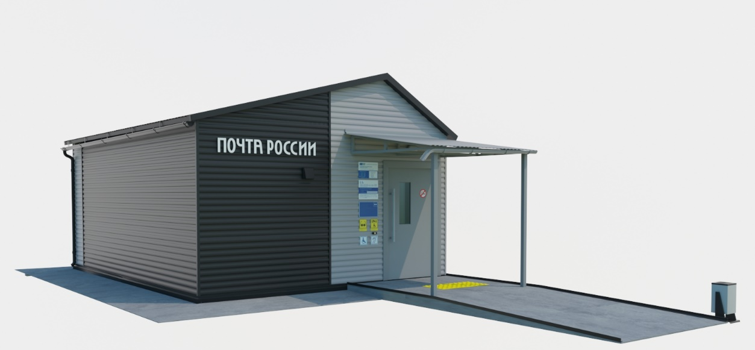

Рисунок 2

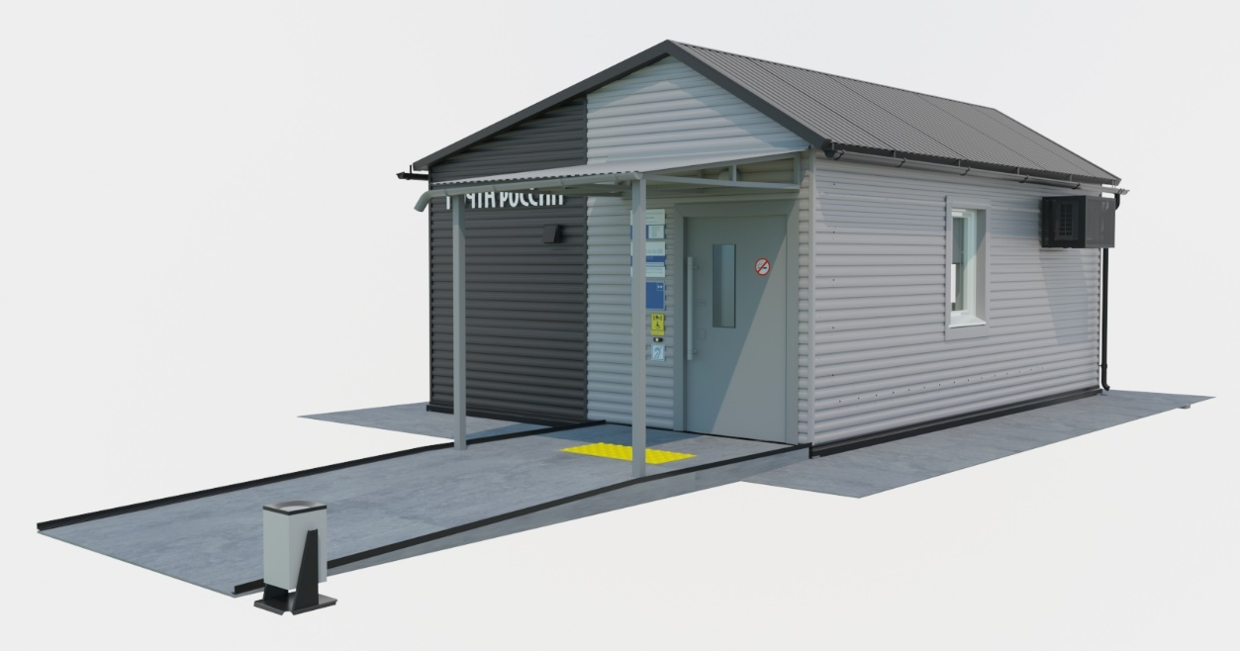
Рисунок 3

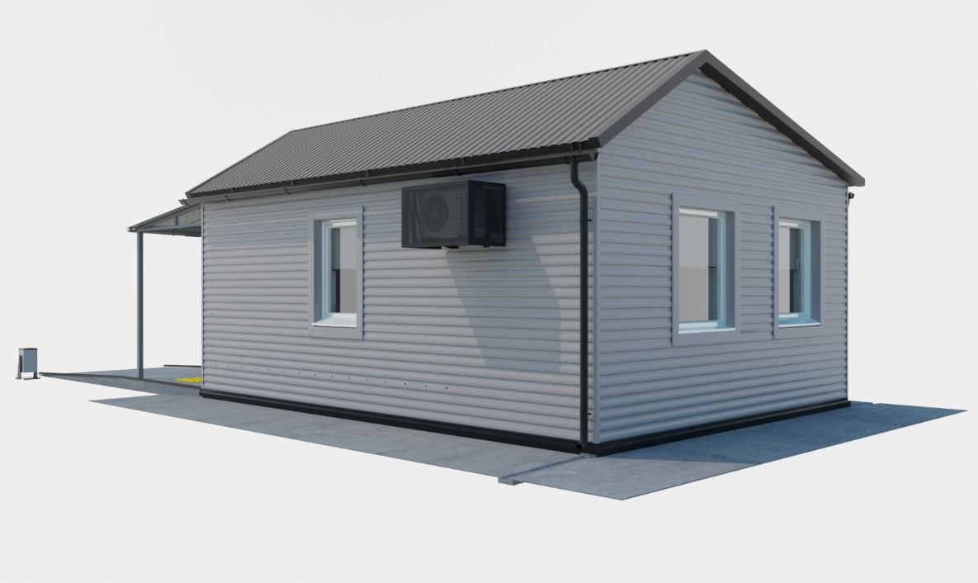

Рисунок 4

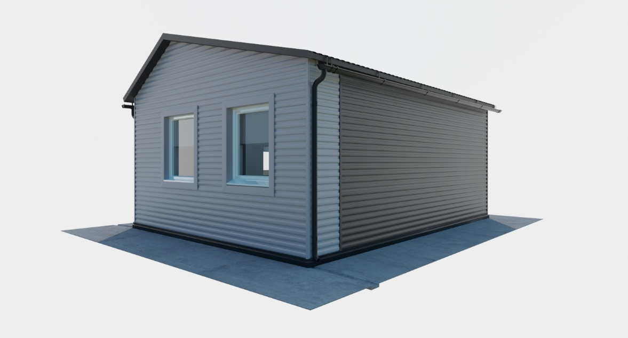

  - Расположение (привязка), габариты наружной вывески на фасаде МОПС.

Рисунок 5

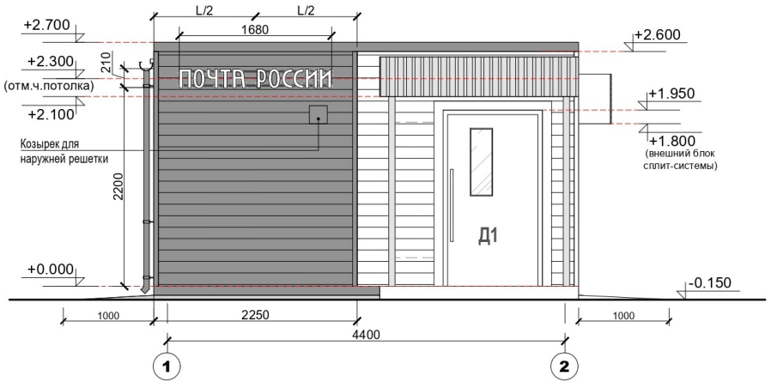
- Визуализация интерьера МОПС.

  - При возникновении разночтений между требованиями, указанными в п. 1 ТТ и визуализациями, приоритетной является информация, указанная в п. 1 ТТ.
  - Электробытовые приборы (холодильник, чайник, микроволновая печь), оборудование АРМ, оператора и клиента, не указанное в п. 1 ТТ, изображены в визуализации интерьера условно.
  - МОПС с тамбуром.

Рисунок 6

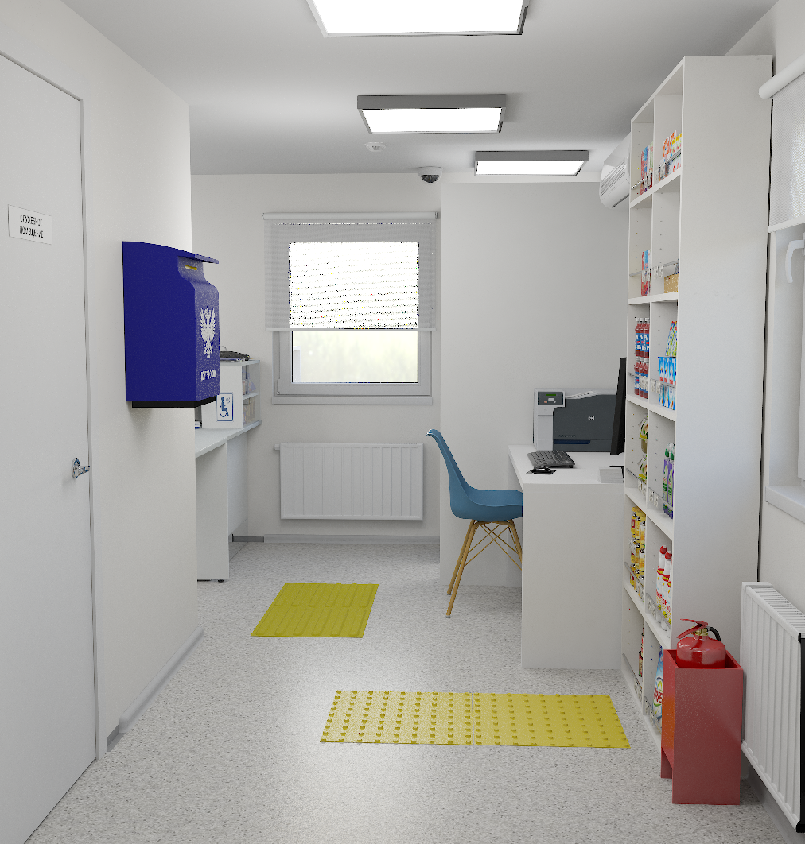

Рисунок 7
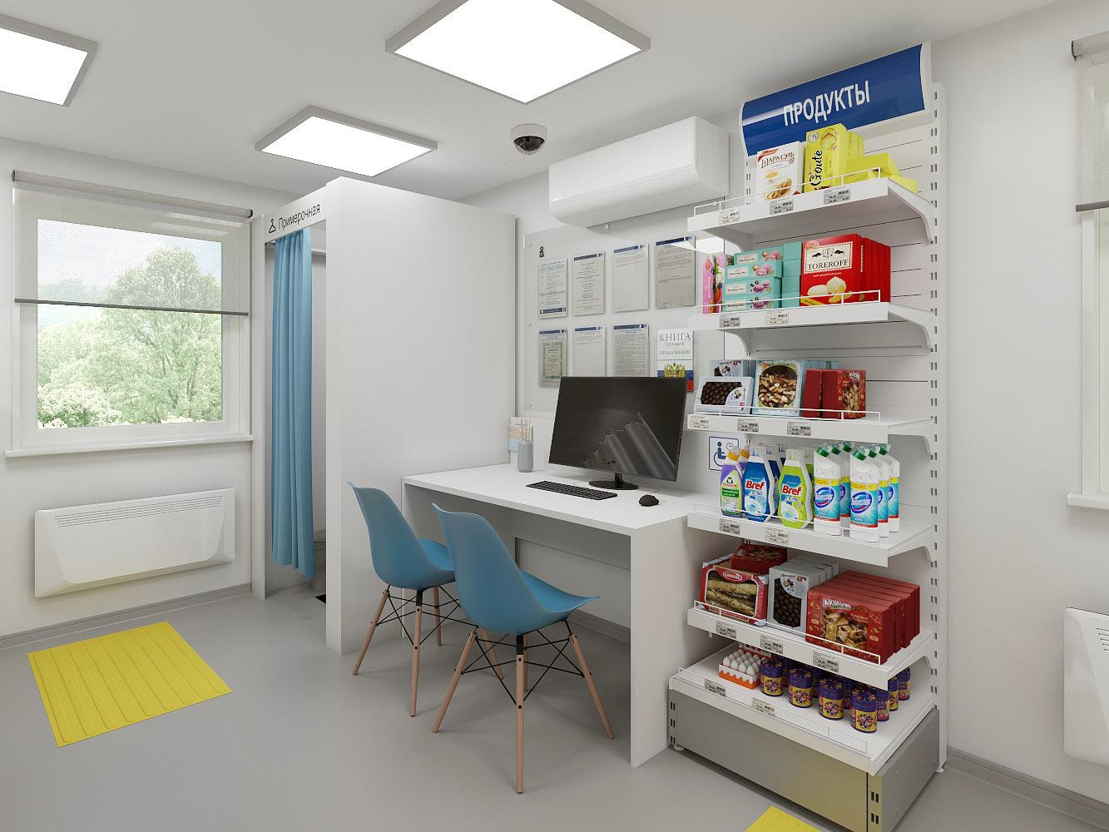
Рисунок 8

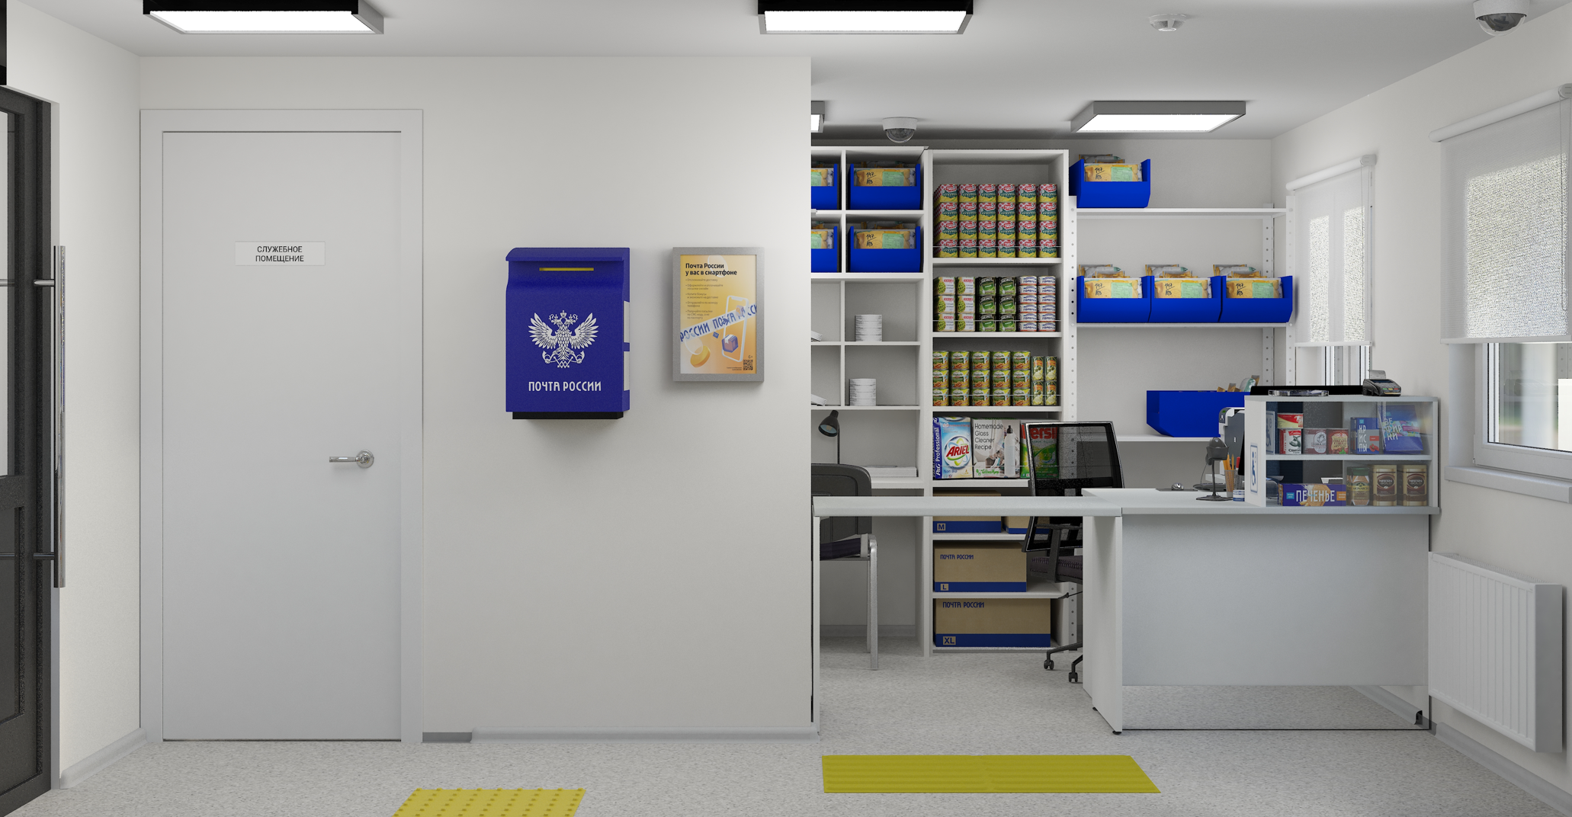

Рисунок 9

